BÖLÜM BAŞLIĞINI BİÇİMLENDİRMEYİ BOZMADAN
BURAYA EKLEYİNİZ*
Ad SOYAD,
Ad SOYAD

Giriş
Metin Yazıları 11 punto, Times New Roman olmalıdır. Metin iki yana yaslı şekilde olmalıdır. Metni biçimlendirmeyi bozmadan ekleyiniz. Metin iki yana yaslı şekilde olmalıdır. Metni biçimlendirmeyi bozmadan ekleyiniz. Metin iki yana yaslı şekilde olmalıdır. Metni biçimlendirmeyi bozmadan ekleyiniz. Metin iki yana yaslı şekilde olmalıdır. Metni biçimlendirmeyi bozmadan ekleyiniz. Metin iki yana yaslı şekilde olmalıdır. Metni biçimlendirmeyi bozmadan ekleyiniz. Metin iki yana yaslı şekilde olmalıdır. Metni biçimlendirmeyi bozmadan ekleyiniz.
Başlık
Metin iki yana yaslı şekilde olmalıdır. Metni biçimlendirmeyi bozmadan ekleyiniz. Metin iki yana yaslı şekilde olmalıdır. Metni biçimlendirmeyi bozmadan ekleyiniz. Metin iki yana yaslı şekilde olmalıdır. Metni biçimlendirmeyi bozmadan ekleyiniz. Metin iki yana yaslı şekilde olmalıdır. Metni biçimlendirmeyi bozmadan ekleyiniz. Metin iki yana yaslı şekilde olmalıdır. Metni biçimlendirmeyi bozmadan ekleyiniz. Metin iki yana yaslı şekilde olmalıdır. Metni biçimlendirmeyi bozmadan ekleyiniz.
Başlık
Metni biçimlendirmeyi bozmadan ekleyiniz. Metni biçimlendirmeyi bozmadan ekleyiniz. Metni biçimlendirmeyi bozmadan ekleyiniz. Metni biçimlendirmeyi bozmadan ekleyiniz. Metni biçimlendirmeyi bozmadan ekleyiniz. Metni biçimlendirmeyi bozmadan ekleyiniz. Metni biçimlendirmeyi bozmadan ekleyiniz. Metni biçimlendirmeyi bozmadan ekleyiniz. Metni biçimlendirmeyi bozmadan ekleyiniz. Metni biçimlendirmeyi bozmadan ekleyiniz. Metni biçimlendirmeyi bozmadan ekleyiniz. Metni biçimlendirmeyi bozmadan ekleyiniz.
Başlık
Metni biçimlendirmeyi bozmadan ekleyiniz. Metni biçimlendirmeyi bozmadan ekleyiniz. Metni biçimlendirmeyi bozmadan ekleyiniz. Metni biçimlendirmeyi bozmadan ekleyiniz. Metni biçimlendirmeyi bozmadan ekleyiniz. Metni biçimlendirmeyi bozmadan ekleyiniz.
Başlık
Metni biçimlendirmeyi bozmadan ekleyiniz. Metni biçimlendirmeyi bozmadan ekleyiniz. Metni biçimlendirmeyi bozmadan ekleyiniz. Metni biçimlendirmeyi bozmadan ekleyiniz. Metni biçimlendirmeyi bozmadan ekleyiniz. Metni biçimlendirmeyi bozmadan ekleyiniz.
Başlık
Metni biçimlendirmeyi bozmadan ekleyiniz. Metni biçimlendirmeyi bozmadan ekleyiniz. Metni biçimlendirmeyi bozmadan ekleyiniz. Metni biçimlendirmeyi bozmadan ekleyiniz. Metni biçimlendirmeyi bozmadan ekleyiniz. Metni biçimlendirmeyi bozmadan ekleyiniz. Metni biçimlendirmeyi bozmadan ekleyiniz. Metni biçimlendirmeyi bozmadan ekleyiniz. Metni biçimlendirmeyi bozmadan ekleyiniz. Metni biçimlendirmeyi bozmadan ekleyiniz. Metni biçimlendirmeyi bozmadan ekleyiniz. Metni biçimlendirmeyi bozmadan ekleyiniz.
Metni biçimlendirmeyi bozmadan ekleyiniz. Metni biçimlendirmeyi bozmadan ekleyiniz. Metni biçimlendirmeyi bozmadan ekleyiniz. Metni biçimlendirmeyi bozmadan ekleyiniz. Metni biçimlendirmeyi bozmadan ekleyiniz. Metni biçimlendirmeyi bozmadan ekleyiniz. Metni biçimlendirmeyi bozmadan ekleyiniz. Metni biçimlendirmeyi bozmadan ekleyiniz. Metni biçimlendirmeyi bozmadan ekleyiniz. Metni biçimlendirmeyi bozmadan ekleyiniz. Metni biçimlendirmeyi bozmadan ekleyiniz. Metni biçimlendirmeyi bozmadan ekleyiniz.

Başlık
Metni biçimlendirmeyi bozmadan ekleyiniz. Metni biçimlendirmeyi bozmadan ekleyiniz. Metni biçimlendirmeyi bozmadan ekleyiniz. Metni biçimlendirmeyi bozmadan ekleyiniz. Metni biçimlendirmeyi bozmadan ekleyiniz. Metni biçimlendirmeyi bozmadan ekleyiniz. Metni biçimlendirmeyi bozmadan ekleyiniz. Metni biçimlendirmeyi bozmadan ekleyiniz.
Başlık
Metni biçimlendirmeyi bozmadan ekleyiniz. Metni biçimlendirmeyi bozmadan ekleyiniz. Metni biçimlendirmeyi bozmadan ekleyiniz. Metni biçimlendirmeyi bozmadan ekleyiniz. Metni biçimlendirmeyi bozmadan ekleyiniz. Metni biçimlendirmeyi bozmadan ekleyiniz. Metni biçimlendirmeyi bozmadan ekleyiniz. Metni biçimlendirmeyi bozmadan ekleyiniz. Metni biçimlendirmeyi bozmadan ekleyiniz. Metni biçimlendirmeyi bozmadan ekleyiniz. Metni biçimlendirmeyi bozmadan ekleyiniz. Metni biçimlendirmeyi bozmadan ekleyiniz. Metni biçimlendirmeyi bozmadan ekleyiniz. Metni biçimlendirmeyi bozmadan ekleyiniz. Metni biçimlendirmeyi bozmadan ekleyiniz. Metni biçimlendirmeyi bozmadan ekleyiniz. Metni biçimlendirmeyi bozmadan ekleyiniz. Metni biçimlendirmeyi bozmadan ekleyiniz.
Başlık
Metni biçimlendirmeyi bozmadan ekleyiniz. Metni biçimlendirmeyi bozmadan ekleyiniz. Metni biçimlendirmeyi bozmadan ekleyiniz. Metni biçimlendirmeyi bozmadan ekleyiniz. Metni biçimlendirmeyi bozmadan ekleyiniz. Metni biçimlendirmeyi bozmadan ekleyiniz.
Metni biçimlendirmeyi bozmadan ekleyiniz. Metni biçimlendirmeyi bozmadan ekleyiniz. Metni biçimlendirmeyi bozmadan ekleyiniz. Metni biçimlendirmeyi bozmadan ekleyiniz. Metni biçimlendirmeyi bozmadan ekleyiniz. Metni biçimlendirmeyi bozmadan ekleyiniz. Metni biçimlendirmeyi bozmadan ekleyiniz. Metni biçimlendirmeyi bozmadan ekleyiniz. Metni biçimlendirmeyi bozmadan ekleyiniz. Metni biçimlendirmeyi bozmadan ekleyiniz. Metni biçimlendirmeyi bozmadan ekleyiniz. Metni biçimlendirmeyi bozmadan ekleyiniz. Metni biçimlendirmeyi bozmadan ekleyiniz. Metni biçimlendirmeyi bozmadan ekleyiniz. Metni biçimlendirmeyi bozmadan ekleyiniz. Metni biçimlendirmeyi bozmadan ekleyiniz. Metni biçimlendirmeyi bozmadan ekleyiniz. Metni biçimlendirmeyi bozmadan ekleyiniz.
Metni biçimlendirmeyi bozmadan ekleyiniz. Metni biçimlendirmeyi bozmadan ekleyiniz. Metni biçimlendirmeyi bozmadan ekleyiniz. Metni biçimlendirmeyi bozmadan ekleyiniz. Metni biçimlendirmeyi bozmadan ekleyiniz. Metni biçimlendirmeyi bozmadan ekleyiniz. Metni biçimlendirmeyi bozmadan ekleyiniz. Metni biçimlendirmeyi bozmadan ekleyiniz. Metni biçimlendirmeyi bozmadan ekleyiniz. Metni biçimlendirmeyi bozmadan ekleyiniz. Metni biçimlendirmeyi bozmadan ekleyiniz. Metni biçimlendirmeyi bozmadan ekleyiniz. Metni biçimlendirmeyi bozmadan ekleyiniz. Metni biçimlendirmeyi bozmadan ekleyiniz. Metni biçimlendirmeyi bozmadan ekleyiniz. Metni biçimlendirmeyi bozmadan ekleyiniz. Metni biçimlendirmeyi bozmadan ekleyiniz. Metni biçimlendirmeyi bozmadan ekleyiniz.
Metni biçimlendirmeyi bozmadan ekleyiniz. Metni biçimlendirmeyi bozmadan ekleyiniz. Metni biçimlendirmeyi bozmadan ekleyiniz. Metni biçimlendirmeyi bozmadan ekleyiniz. Metni biçimlendirmeyi bozmadan ekleyiniz. Metni biçimlendirmeyi bozmadan ekleyiniz.

Tablo 1. Tablo Başlığını Buraya Yazınız (10 punto) sola yaslı şekilde
 | Sınıflar
 | 5 | 6 | 7 | 8
Tablo içindeki ifade | X | X | X | X
Tablo içindeki ifade | X | X | X | X
Tablo içindeki ifade | X | X | X | X
Tablo içindeki ifade | X | X | X | X
Toplam | 4 | 4 | 4 | 4

Tablo 2. Tablo Başlığını Buraya Yazınız
 | f | %
Tablo içindeki ifade | 3 | 8
Tablo içindeki ifade | 2 | 5,5
Tablo içindeki ifade | 2 | 5,5
Tablo içindeki ifade | 1 | 3
Tablo içindeki ifade | 1 | 3
Tablo içindeki ifade | 1 | 3
Toplam | 36 | 100

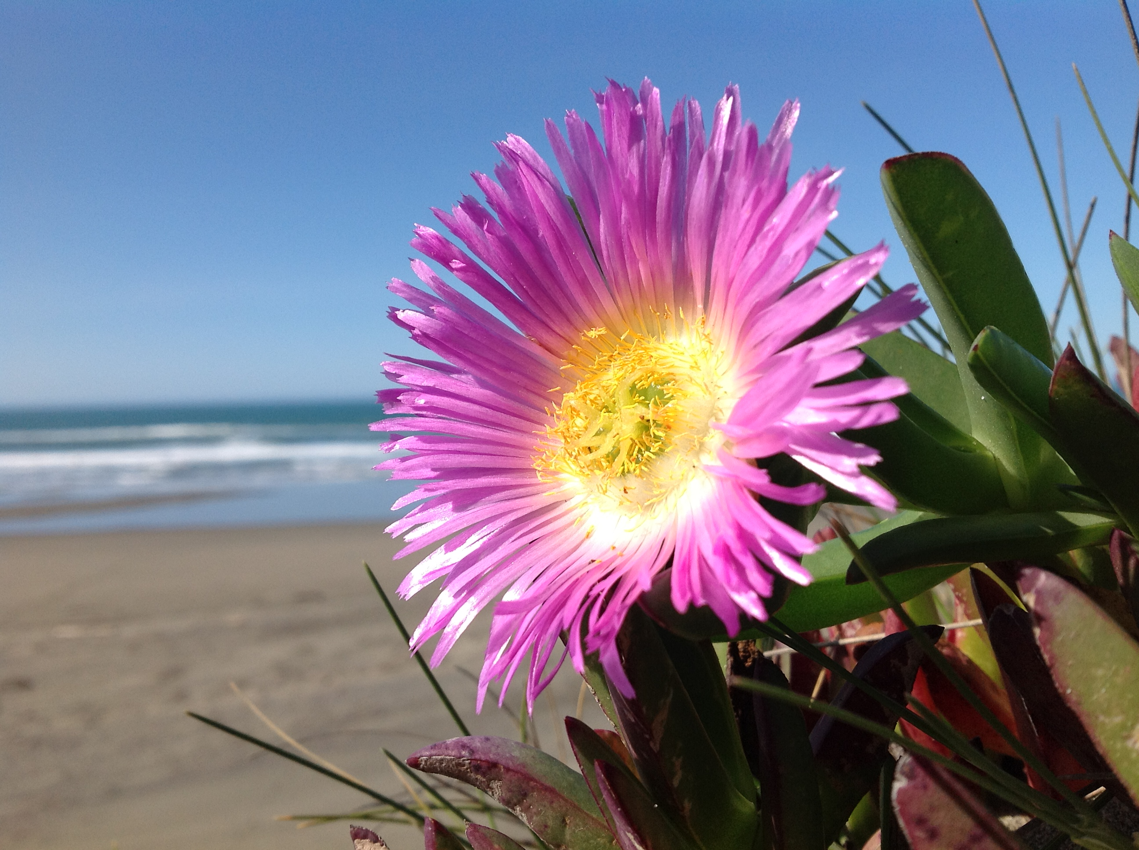
Şekil 1. Şeklin Başlığını Buraya Yazınız (10 punto) ortalı

SONUÇ
Metni biçimlendirmeyi bozmadan ekleyiniz. Metni biçimlendirmeyi bozmadan ekleyiniz. Metni biçimlendirmeyi bozmadan ekleyiniz. Metni biçimlendirmeyi bozmadan ekleyiniz. Metni biçimlendirmeyi bozmadan ekleyiniz. Metni biçimlendirmeyi bozmadan ekleyiniz. Metni biçimlendirmeyi bozmadan ekleyiniz. Metni biçimlendirmeyi bozmadan ekleyiniz. Metni biçimlendirmeyi bozmadan ekleyiniz. Metni biçimlendirmeyi bozmadan ekleyiniz. Metni biçimlendirmeyi bozmadan ekleyiniz. Metni biçimlendirmeyi bozmadan ekleyiniz.
Metni biçimlendirmeyi bozmadan ekleyiniz. Metni biçimlendirmeyi bozmadan ekleyiniz. Metni biçimlendirmeyi bozmadan ekleyiniz. Metni biçimlendirmeyi bozmadan ekleyiniz. Metni biçimlendirmeyi bozmadan ekleyiniz. Metni biçimlendirmeyi bozmadan ekleyiniz. Metni biçimlendirmeyi bozmadan ekleyiniz. Metni biçimlendirmeyi bozmadan ekleyiniz. Metni biçimlendirmeyi bozmadan ekleyiniz. Metni biçimlendirmeyi bozmadan ekleyiniz. Metni biçimlendirmeyi bozmadan ekleyiniz. Metni biçimlendirmeyi bozmadan ekleyiniz. Metni biçimlendirmeyi bozmadan ekleyiniz. Metni biçimlendirmeyi bozmadan ekleyiniz. Metni biçimlendirmeyi bozmadan ekleyiniz. Metni biçimlendirmeyi bozmadan ekleyiniz. Metni biçimlendirmeyi bozmadan ekleyiniz. Metni biçimlendirmeyi bozmadan ekleyiniz. Metni biçimlendirmeyi bozmadan ekleyiniz. Metni biçimlendirmeyi bozmadan ekleyiniz. Metni biçimlendirmeyi bozmadan ekleyiniz. Metni biçimlendirmeyi bozmadan ekleyiniz. Metni biçimlendirmeyi bozmadan ekleyiniz. Metni biçimlendirmeyi bozmadan ekleyiniz.
Metni biçimlendirmeyi bozmadan ekleyiniz. Metni biçimlendirmeyi bozmadan ekleyiniz. Metni biçimlendirmeyi bozmadan ekleyiniz. Metni biçimlendirmeyi bozmadan ekleyiniz. Metni biçimlendirmeyi bozmadan ekleyiniz. Metni biçimlendirmeyi bozmadan ekleyiniz. Metni biçimlendirmeyi bozmadan ekleyiniz. Metni biçimlendirmeyi bozmadan ekleyiniz. Metni biçimlendirmeyi bozmadan ekleyiniz. Metni biçimlendirmeyi bozmadan ekleyiniz. Metni biçimlendirmeyi bozmadan ekleyiniz. Metni biçimlendirmeyi bozmadan ekleyiniz.

Kaynaklar (Kaynaklar, alt kısımda verildiği gibi “Asılı” ve “9 punto” olmalı)

Örnek Kaynaklar
Kitap
Ciminli, A. (2025). Pozitif Psikolojik Kavramlar ve Kuramsal Yaklaşımlar. Vizetek Yayıncılık. https://doi.org/10.54637/vizetek.9786255711076
Ömeroğlu, A., Peker, A., Taşgın, A., Ozan, C., Dilek Eryiğit, Ç., Çelik, E., Yıldız, E., Çimen, F., Coşkun, G., Seçer, İ., Ay, İ., Özhan, M., Bayrak Karsli, M., & Kaya, Y. (2025). Temel İstatistik. Vizetek Yayıncılık. https://doi.org/10.54637/vizetek9786255711205

Dergi
Acatrinei, C., Apostol, I. G., Barbu, L. N., Chivu, R.-G. (Popa), & Orzan, M.-C. (2025). Artificial intelligence in digital marketing: Enhancing consumer engagement and supporting sustainable behavior through social and mobile networks. Sustainability, 17(14), 6638. https://doi.org/10.3390/su17146638
Çulha, O. (2020). Turizmde deneyim ekonomisi uygulamaları. Alanya Akademik Bakış Dergisi, 4(2), 495-519. https://doi.org/10.29023/alanyaakademik.699160

* Makale hakkında bilgilendirme yapılması gerekiyorsa buraya yazınız. * Dipnotlar 9 punto olmalı
Unvan, üniversite bilgileri, ORCID, e-posta Örnek: Prof. Dr., İstanbul Üniversitesi, Cerrahpaşa Tıp Fakültesi, Dahili Tıp Bilimleri Bölümü. ORCID: 0000-0000-0000-0000

